BAB III
ANALISA DAN PERANCANGAN

Analisa
Dalam analisa ini teknik pengambilan dan pengumpulan data menggunakan metode wawancara dan survey menggunakan kuesioner yang ditujukan ke panitia kegiatan Lo Kreatif STIKI Malang sebagai acuan untuk pengidentifikasikan masalah.

Identifikasi Masalah
Identifikasi masalah dari kekurangan atau kelemahan sistem saat ini dapat di bagi menjadi pokok-pokok permasalahan antara lain:
              - Sistem saat ini hanya diperuntukan untuk satu kegiatan kompetisi sehingga tidak dapat digunakan untuk menyelenggarakan kompetisi lain
              - Pada proses pendaftaran di sistem ini form masih bersifat statik sehingga penyelenggara kegiatan tidak dapat mengatur sesuai kebutuhan.
              - Proses penilaian masih terikat pada aturan atau cara kerja penilian tertentu sehingga pihak penyelenggara tidak dapat mengatur proses penilaian sesuai dengan aturan penilaian
              - Manajemen event pada sistem ini masih hanya berupa penyampaian info dan pendaftaran sehingga pihak penyelenggara tidak dapat dengan leluasa membuat dan mengatur event.
Masalah yang dihadapi tersebut juga dapat diidentifikasikan dan dianalisa menggunakan tabel sebab akibat dimana diuraikan pada tabel berikut.
Tabel 3.1 Tabel Analisa sebab akibat
Permasalahan | Solusi | Manfaat
Belum adanya sistem manajemen informasi yang dapat menampung seluruh penyelenggaraan kegiatan kompetisi dan event seperti seminar dan workshop dalam satu sistem manajemen informasi di lembaga STIKI Malang. | Membuat sistem manajemen informasi yang dapat menampung berbagai penyelenggara kegiatan kompetisi dan event seperti seminar dan workshop di lembaga STIKI Malang. | Memudahkan bagi para penyelenggara kegiatan kompetisi dan event di lembaga STIKI Malang dalam menyelenggarakan kegiatan, tanpa harus menggunakan berbagai media atau bahkan membuat sistem sendiri.
Kesulitan dalam melakukan manajemen event seperti seminar dan workshop bagi pihak penyelenggara kegiatan tersebut di STIKI Malang. | Membuat sistem manajemen informasi yang dapat melakukan manajemen kegiatan event bagi pihak penyelenggara kegiatan tersebut di STIKI Malang. | Memudahkah pihak penyelenggara di STIKI Malang pada saat menyelenggarakan kegiatan event agar dapat melakukan manjemen kegiatan tersebut.
Sistem manajemen informasi kegiatan kompetisi dan event masih terfokus pada topik kegiatan tertentu, sehingga pihak penyelenggara kegiatan tidak dapat mengubah data yang diperlukan pada saat pendataan peserta. | Membuat sistem manajemen informasi kegiatan kompetisi dan event dimana pihak penyelenggara dapat menentukan sendiri keperluan pendataan apa saja yang diperlukan pada saat pendaftaran, memberikan pilihan apakah pendaftaraan dikenakan biaya atau tidak, dan menentukan metode pembayaran bagi peserta. | Memberikan kemudahan kepada penyelenggara kegiatan kompetisi dan event untuk melakukan manajemen terhadap keperluan pendataan pada saat pendaftaran dan menentukan metode pembayaran yang sesuai dengan kebutuhan pihak penyelenggara.
Fitur penilaian masih terfokus pada aturan penilaian tertentu. Sehingga menyulitkan pihak penyelenggara saat melakukan penyesuaian proses penilaian bagi juri dan tahapan serta kriteria penilaian yang telah ditentukan pihak penyelenggara. | Membuat sistem informasi manajemen dimana pihak penyelenggara dapat mengatur tahapan penilaian apa saja yang diperlukan, dan dapat mengatur kriteria untuk masing-masing tahapan penilaian tersebut sesuai dengan aturan dan kebutuhan masing-masing kegiatan kompetisi. | Memudahkan pihak penyelenggara pada saat menentukan tahapan proses penilaian, dan menentukan kriteria penilaian masing-masing tahapan proses penilaian yang diperlukan.

Selain itu permasalahan yang dihadapi dapat diuraikan menggunakan kerangka PIECES yang memiliki 5 bagian Performance, Information, Economy, Control, Efficiency dan Service. Dimana penjelasan permasalahan terhadap masing-masing bagian tersebut dapat dijabarkan pada tabel berikut:
Tabel 3.2 Tabel kerangka PIECES
 | Kondisi saat ini | Kondisi yang diinginkan |  | Gap
Penyelenggaraan Kegiatan | Sistem saat ini hanya diperuntukan untuk satu kegiatan kompetisi, sehingga tidak dapat dipergunakan untuk menampung penyelenggaraan kegiatan yang diselenggarakan oleh berbagai elemen dibawah naungan STIKI. | Dengan adanya sistem baru maka dapat menampung berbagai penyelenggara kegiatan dibawah naungan STIKI dalam satu sistem manajemen informasi. |  | Memudahkan berbagai elemen dibawah naungan STIKI Malang dalam membuat berbagai kegiatan kompetisi dan event.
Pendaftaran | Proses pendaftaran pada sistem saat ini masih bersifat statik, dimana data pendaftaran yang dibutuhkan serta syarat-syarat yang diperlukan tidak dapat diatur sesuai kebutuhan pihak penyelenggara | Pada sistem baru akan dapat memfasilitasi berbagai penyelenggara di STIKI Malang untuk dapat mengatur data-data form pendaftaran yang dibutuhkan serta dapat mengatur persyaratan apa saja yang dibutuhkan. | Memudahkan pihak penyelenggara dalam mengatur dan mengelolah proses pendaftaran pada berbagai kegiatan .
Proses Penilaian | Proses penilaian pada sistem saat ini hanya diperuntukan untuk satu kegiatan kompetisi sehingga perlu dirubah agar dapat digunakan berbagai penyelenggara kompetisi lainnya. | Sistem baru akan membuat alur penilaian yang lebih umum tanpa terikat pada ketentuan penilaian kompetisi disistem lama, sehingga dapat digunakan untuk berbagai kompetisi. | Memudahkan pihak penyelenggara dalam mengelola proses penilaian dikompetisi yang selenggarakan.
Manajemen event | Manajemen event pada sistem lama, hanya berupa pendaftaran dan penyampaian event secara statik, sehingga tidak dapat diatur sendiri oleh penyelenggara. | Sistem baru nanti, proses berbagai pihak penyelenggara STIKI akan dapat menambahkan berbagai event, menambahkan ticketing jika event tersebut dilakukan offline dan berbayar, serta dapat mengatur data apa saja yang akan diminta saat pendaftaran | Pihak penyelenggara dapat melakukan pengelolahan terhadap event yang diselenggarakannya dengan mudah.
Manjemen Kompetisi | Sistem lama hanya tidak berfokus pada manajemen kompetisi, dimana disetiap proses pendaftaran, seleksi administrasi, hingga penilian tidak fleksibel. | Pada sistem baru, akan berfokus pada fleksibelitas manajemen kompetisi, dimana penyelenggara dapat mengatur tahapan, kriteria dan bidang lomba dari kompetisi | Sistem baru akan dapat menjadi wadah bagi berbagai penyelenggara kompetisi, dimana tidak terikat dengan bidang lomba, tahap penilian serta kriteria tertentu yang telah ditetapkan oleh sistem

Pemecahan Masalah
Berdasarkan identifikasi permasalahan yang ditemukan dapat ditarik pemecahan masalah. Dimana perlu dibuat sistem manajemen informasi kegiatan kompetisi dan event bagi para penyelenggara kegiatan di lembaga STIKI Malang, dimana sistem tersebut dapat menampung berbagai elemen dibawah naungan stiki malang untuk dapat mendaftar serta menyelenggarakan berbagai kegiatan kompetisi dan event dimana dapat mengatur apa saja persyaratan yang dibutuhkan saat pendaftaraan, apa saja proses penilaian dengan kriteria penilaian dengan setiap prosesnya dapat diatur sesuai kebutuhan, serta penyelenggara dapat menambahkan juri dimana para juri dapat melakukan penilaian ke setiap peserta kompetisi yang diselenggarakan langsung disistem, kemudian penyelenggara dapat memanajemen kegiatan event dengan persyaratan pendaftaran sesuai kebutuhan .

Perancangan
Perancangan sistem yang dilakukan pada saat proses pembuatan dan akan diimplementasikan pada sistem manajemen informasi kompetisi dan event ini akan dirancang berdasarkan orientasi terhadap proses dan diuraikan pada bagian ini. Dengan menggunakan perancangan UML dan tampilan mockup.

Unifed Modelling Language

Use Case
- Use Case Admin
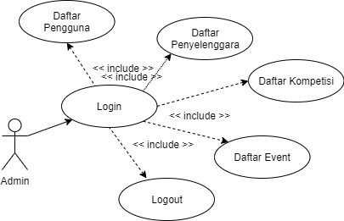
Gambar 3.1 Use Case Admin
Pada aplikasi ini admin memiliki 5 fitur atau menu yang dapat diakses yaitu:
- Login
Use Case "Login" memiliki fungsi agar admin dapat mengakses kedalam sistem
- Daftar Pengguna
Use Case " Daftar Pengguna" berfungsi agar admin dapat melihat daftar pengguna yang telah mendaftarkan diri di sistem.
- Daftar penyelenggara
Use Case " Daftar Penyelenggara" berfungsi untuk menampilkan daftar penyelenggara dan detail penyelenggara yang telah aktif dan melakukan aktivitas pada aplikasi

- Daftar Kompetisi
Use Case "Daftar Kompetisi" berfungsi agar admin dapat melihat daftar dari kompetisi yang telah diselenggarakan dan terdaftar disistem.
- Daftar Event
Use Case “Daftar Event” berfungsi agar admin dapat melihat daftar dari event yang diselenggarakan di sistem
- Logout
Use Case "Logout" berfungsi agar admin dapat keluar dari sistem

- Use Case Penyelenggara
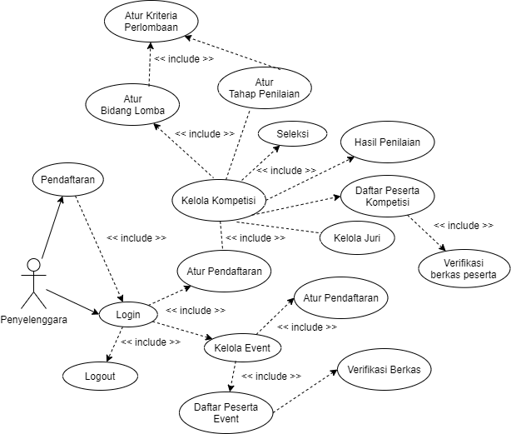
Gambar 3.2 Use case penyelenggara

Pada aplikasi ini penyelenggara memiliki 10 fitur atau menu yang dapat diakses yaitu:
- Login
Use Case "Login" berfungsi agar penyelenggara dapat masuk kedalam aplikasi

- Pendaftaran
Use Case "Pendaftaran" berfungsi agar penyelenggara dapat mendaftarkan akun penyelenggara
- Kelola Kompetisi
Use Case "Data kompetisi" berfungsi agar penyelenggara dapat mengelola kompetisi yang adakan
- Atur berkas pendaftaran
Use Case “Atur pendaftaran” berfungsi agar penyelenggara dapat mengatur berkas pendaftaran yang dibutuhkan dikompetisi.
- Atur bidang lomba
Use Case "Atur bidang lomba" berfungsi agar penyelenggara dapat mengatur bidang lomba dari masing-masing kompetisi yang diadakan
- Atur kriteria perlombaan
Use Case “Atur kriteria perlombaan” berfungsi agar penyelenggara dapat mengatur kriteria dari masing-masing bidang lomba
- Atur tahap penilaian
Use Case "Atur tahap penilaian" berfungsi agar penyelenggara dapat mengatur tahapan penilaian yang terdapat pada setiap kompetisi
- Verifikasi berkas peserta
Use Case “Verifikasi berkas peserta” berfungsi agar penyelenggara dapat memverifikasi berkas peserta yang telah mendaftarkan diri dikompetisi
- Daftar peserta kompetisi
Use Case "Daftar Peserta Kompetisi" berfungsi agar penyelenggara dapat melihat dan mengelola daftar peserta yang mengikuti kompetisi
- Seleksi
Use Case “Seleksi” berfungsi agar penyelenggara dapat menyeleksi data peserta yang siap untuk dimasukkan kedalam tahapan proses penilaian.
- Hasil penilaian
Use Case “Hasil Penilaian” berfungsi agar penyelenggara dapat mengakses hasil penilaian yang telah dilakukan
- Kelola event
Use Case “Kelola event” berfungsi agar penyelenggara dapat mengola data event yang diselenggarakan
- Atur pendaftaran
Use Case “Atur pendaftaran” berfungsi agar penyelenggara dapat mengatur formulir pendaftaran event yang diselenggarakan
- Daftar peserta event
Use Case “Daftar peserta event” berfungsi agar penyelenggara dapat melihat daftar peserta yang telah mendaftarkan diri di event penyelenggara
- Verifikasi berkas
Use Case “Verifikasi berkas” berfungsi agar penyelenggara dapat meverifikasi berkas peserta event yang telah mendaftar.
- Kelola juri
Use Case "Data juri" berfungsi agar penyelenggar dapat mengelolah akun dari masing-masing juri setiap kompetisi
- Kelola Event
Use Case "Data Event" berfungsi agar penyelenggara dapat mengelolah data event yang diselenggarakan
- Logout
Use Case "Logout" berfungsi agar penyelenggara dapat melakukan logout dari aplikasi
- Use Case Peserta
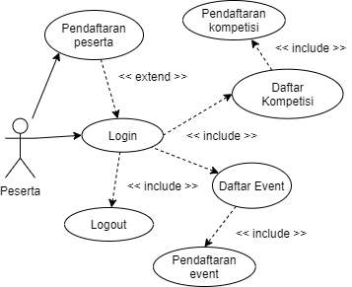
Gambar 3.3 Use case peserta
Pada aplikasi ini peserta memiliki 5 fitur atau menu yang dapat diakses yaitu:

- Login
Use Case "Login" berfungsi agar peserta dapat masuk kedalam aplikasi
- Daftar Kompetisi
Use Case "Daftar Kompetisi" berfungsi agar peserta dapat melihat dan melakukan pendaftaran untuk setiap kompetisi yang diminati
- Data Event
Use Case "Daftar Event" berfungsi agar peserta dapat melihat dan melakukan pendaftaran untuk setiap event yang diminati
- Sertifikat
Use Case "Sertifikat" berfungsi agar peserta dapat mengelolah sertifikat dari kegiatan kompetisi atau event yang pernah diikuti
- Logout
Use Case "Logout" berfungsi agar peserta dapat melakukan logout dari aplikasi

- Use Case Juri
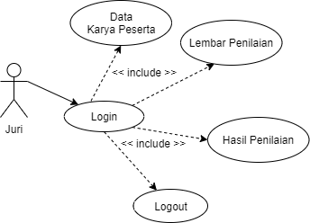
Gambar 3.4 Use case juri
Pada aplikasi ini juri memiliki 5 fitur atau menu yang dapat diakses yaitu:
- Login
Use Case "Login" berfungsi agar juri dapat masuk kedalam aplikasi
- Data Karya Peserta
Use Case "Data Karya Peserta" berfungsi agar juri dapat melihat karya dari masing-masing peserta kompetisi
- Lembar Penilaian
Use Case "Lembar Penilaian" berfungsi agar juri dapat melakukan penilaian sesuai dengan penilaian yang telah diatur oleh penyelenggara terhadap karya setiap peserta kompetisi
- Riwayat Penilaian
Use Case "Riwayat Penilaian" berfungsi agar juri dapat melihat riwayat penilaian dari masing-masing peserta kompetisi pada setiap tahap penialian.
- Logout
Use Case "Logout" berfungsi agar juri dapat melakukan logout dari aplikasi

Activity Diagram
- Activity Diagram Login
Activity diagram pada gambar 3.5 menjelaskan bahwa pengguna dapat login kedalam website dimana data yang dimasukkan berupa username serta password akan dicek apakah sesuai atau tidak sesuai sehingga dapat melanjutkan kedalam website.
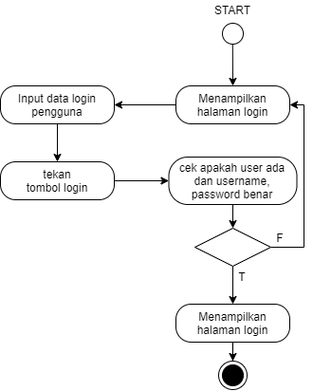
Gambar 3.5 Activity diagram login

- Activity Diagram Proses daftar akun
Activity diagram yang terdapat pada gambar 3.6 menjelaskan tentang proses pendaftaran akun pada sistem, dimana dapat memilih 2 tipe akun yaitu peserta atau penyelenggara.
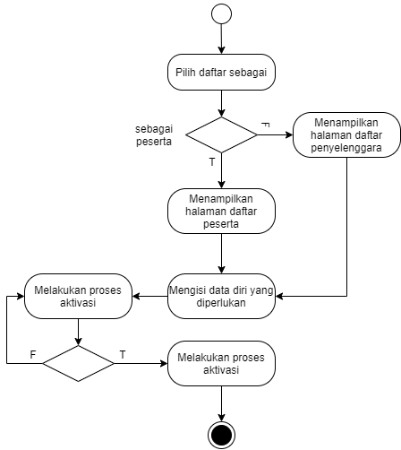
Gambar 3.6 Activity diagram proses pendaftaran

- Activity Diagram Proses Pendaftaran Kegiatan
Activity diagram yang terdapat pada gambar 3.7 menjelaskan tentang proses pendaftaran oleh peserta pada salah satu kegiatan, dimana peseta wajib masuk terlebih dahulu ke akun peserta tersebut.
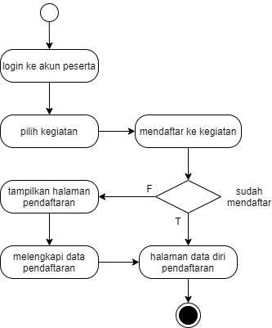
Gambar 3.7 Activity diagram proses pendaftaran kegiatan
- Activity Diagram Atur Formulir
Activity diagram yang terdapat pada gambar 3.8 menjelaskan tentang proses atur formulird disalah satu kegiatan oleh penyelenggara.
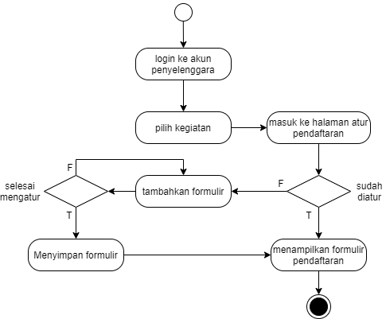
Gambar 3.8 Activity diagram atur formulir
- Activity Diagram Tambah Kompetisi
Activity diagram pada gambar 3.9 menjelaskan bahwa penyelenggara dapat menambahkan data kompetisi yang akan selenggarakan, dimana jika data telah benar maka data kompetisi tersebut akan ditambahkan kedalam database website.
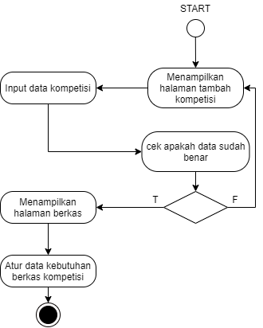
Gambar 3.9 Activity diagram tambah kompetisi

- Activity Diagram Tambah Bidang Lomba
Activity diagram pada gambar 2.10 menjelaskan bahwa penyelenggara dapat menambahkan bidang lomba apa saja yang dapat selenggarkan pada kompetisi . Dimana jika data bidang lomba telah benar, maka data tersebut akan disimpan kedalam database website.
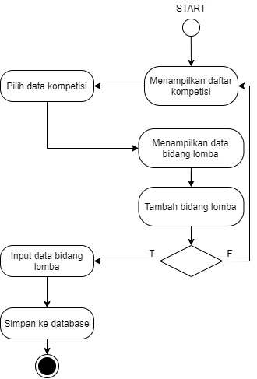
Gambar 3.10 Activity diagram tambah bidang lomba

- Activity Diagram Atur Kriteria Penilaian
Activity diagram pada gambar 3.11 menjelaskan bahwa penyelenggara dapat mengatur kriteria penilaian pada setiap bidang lomba dalam kompetisi yang selenggarakan. Dimana setelah memilih kompetisi dan bidang lomba yang akan diatur, penyelenggara dapat mengisi data kriteria apa saja yang dibutuhkan.
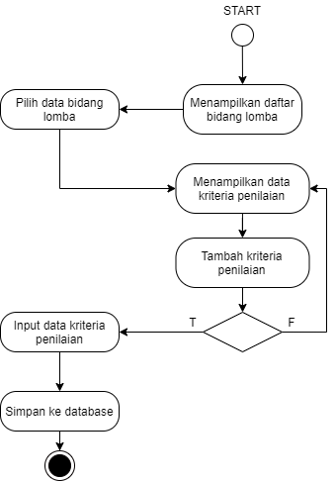
Gambar 3.11 Activity diagram atur kriteria penilaian

Perancangan Desain Database
Berikut merupakan gambaran perancangan kerangka database yang digunakan dalam pembuatan sistem ini
              - Conceptual Data Model (CDM)
Pada Conceptual Data Model seperti yang terdapat pada gambar 3.15 terdapat berbagai tabel yang digunakan pada sistem nantinya.
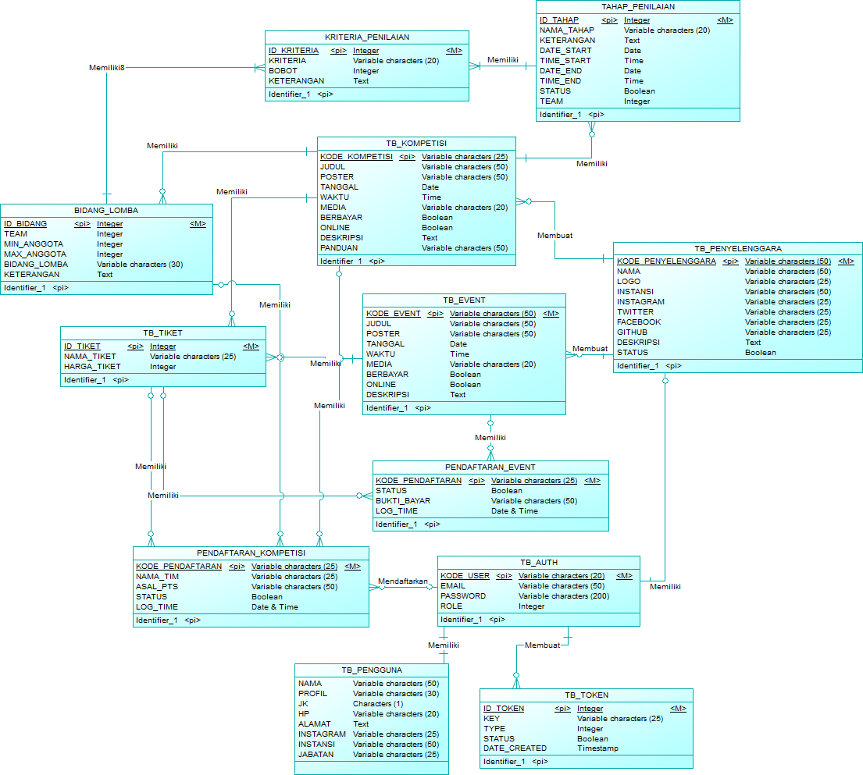
Gambar 3.12 rancangan Conceptual Data Model

              - PDM
Pada Physical Data Model dibawah ini terdapat hasil dari Conceptual Data Model dengan relasi one to many dan one to one.
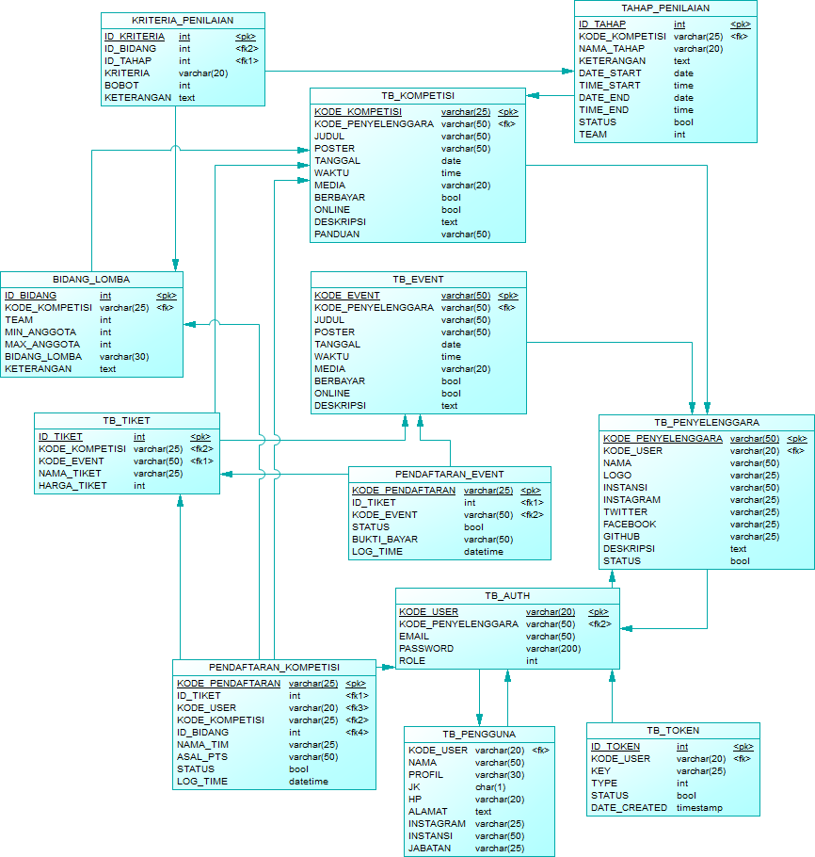
Gambar 3.13 rancangan Physical Data Model

Pemodelan Interface
Pada bagian ini terdapat beberapa mockup dari tampilan yang akan dibuat nanti.
              - Login
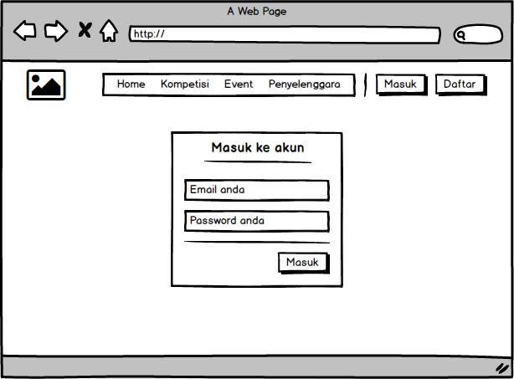
Gambar 3.14 Mockup tampilan login
Gambar diatas adalah rancangan tampilan dari halaman login.
              - Pendaftaran penyelenggara
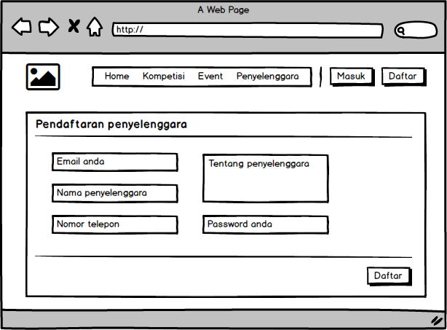
Gambar 3.15 Mockup tampilan pendaftaran penyelenggara
Gambar diatas adalah rancangan tampilan dari halaman pendaftaran penyelenggara dimana penyelenggara dapat mendaftarkan diri.
              - Pendaftaran peserta
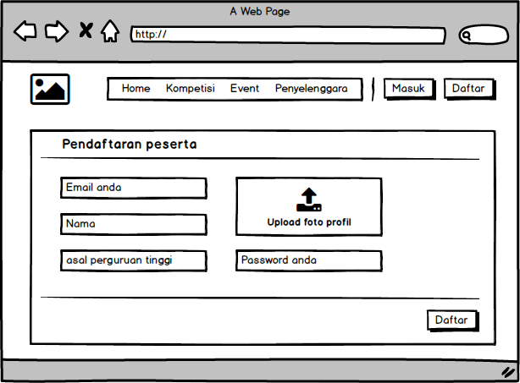
Gambar 3.16 Mockup tampilan pendaftaran peserta
Gambar diatas adalah rancangan tampilan dari halaman pendaftaran peserta agar dapat mengikuti kegiatan dalam website.
              - Data peserta kompetisi
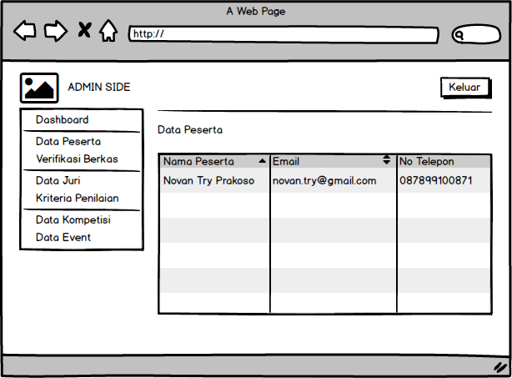
Gambar 3.17 Mockup tampilan data kompetisi
Gambar diatas adalah rancangan tampilan dari halaman data kompetisi dimana penyelenggara dapat mengatur data kompetisi masing-masing.

              - Verifikasi berkas peserta
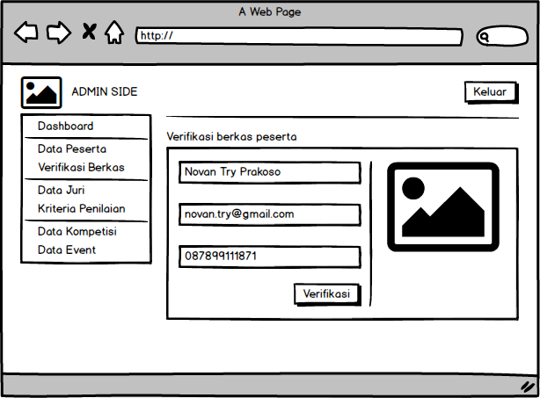
Gambar 3.18 Mockup tampilan verifikasi peserta
Gambar diatas adalah rancangan tampilan dari halaman verifikasi peserta, dimana penyelenggara dapat memverifikasi data peserta
              - Data juri
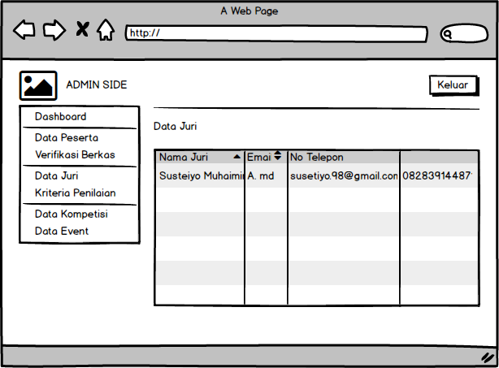
Gambar 3.19 Mockup tampilan data juri
Gambar diatas adalah rancangan tampilan dari halaman data juri, dimana penyelenggara dapat mengatur data juri yang ada.

              - Kriteria penilaian
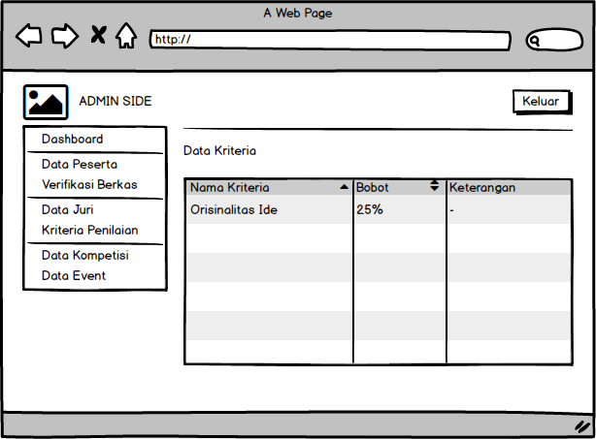
Gambar 3.20 Mockup tampilan kriteria penilaian
Gambar diatas merupakan tampilan dari halaman pengaturan kriteria penilaian.
              - Data event
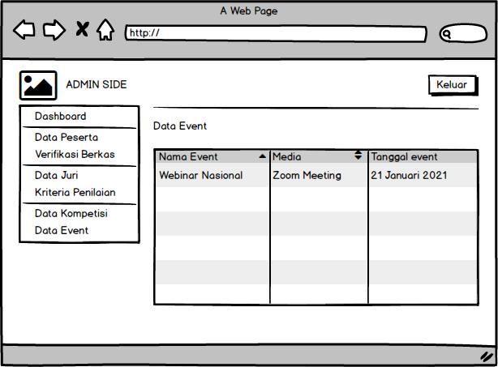
Gambar 3.21 Mockup tampilan data event
Gambar diatas merupakan tampilan dari halaman data event dimana penyelenggara dapat mengelola event yang adakan.
              - Data kompetisi
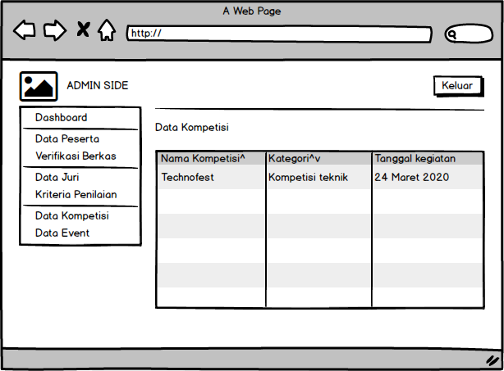
Gambar 3.22 Mockup tampilan data kompetisi
Gambar diatas merupakan tampilan dari halaman data kompetisi penyelenggara.
              - Proses penilaian
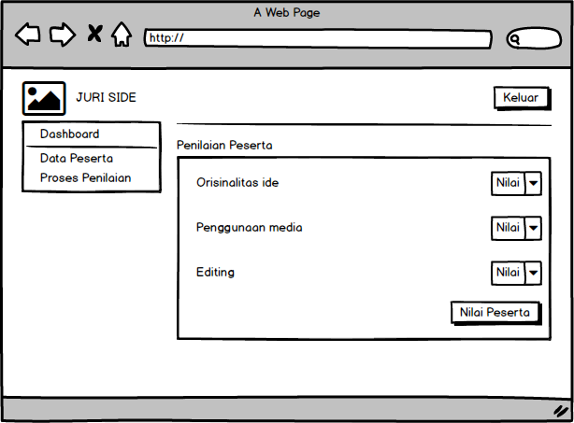
Gambar 3.23 Mockup tampilan proses penilaian
Gambar diatas merupakan tampilan dari halaman proses penilaian juri terhadap peserta kompetisi.

